中國文化大學教育部高教深耕計畫計畫成果紀錄表

子計畫 | 「大學專業融入在地，社會參與區域共榮」計畫
具體作法 | 110(2) D1-6-1推廣多國語言學習與文化認識
主題 | □飲食文化 □地理交通 ■生活禮儀
內容  （活動內容簡述/執行成效） | 主辦單位： 韓文 系  活動日期： 2022 年 3 月 18 日  活動地點： □陽明高中 ■百齡高中  主 講 者：吳忠信  參與人數： 22 人（教師 1 人、學生 20 人、行政人員 0 人、校外 1 人）  內容：  本次課程介紹象徵韓國文化的支國旗、國花、韓服、歷史朝代等文化之意義，增進學生對韓民族特色的了解，並啟發國際觀。  將執行成果條列分述於下：  - 介紹上課主題，韓國民族特色感強烈，在食衣住行上都有極大的特色。  - 交通佔據了日常生活中的一大部分，在韓國無論是上班族抑或是學生都仰賴大眾運輸工具來通勤。  - 在台灣摩托車使用頻繁，但韓國國內摩托車文化不像台灣一樣如此發達，多使用汽車或大眾運輸工具代步。  - 和同學討論韓國交通和台灣交通習慣的不同點，讓學生能夠更了解韓國的交通文化及和差異性。
活動照片  (檔案大小以不超過2M為限) | 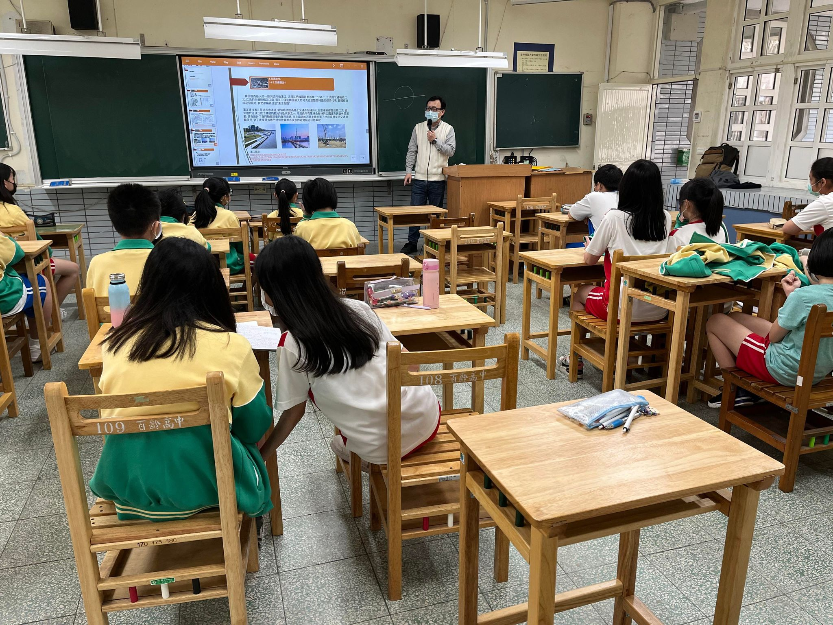 | 主題介紹
 | 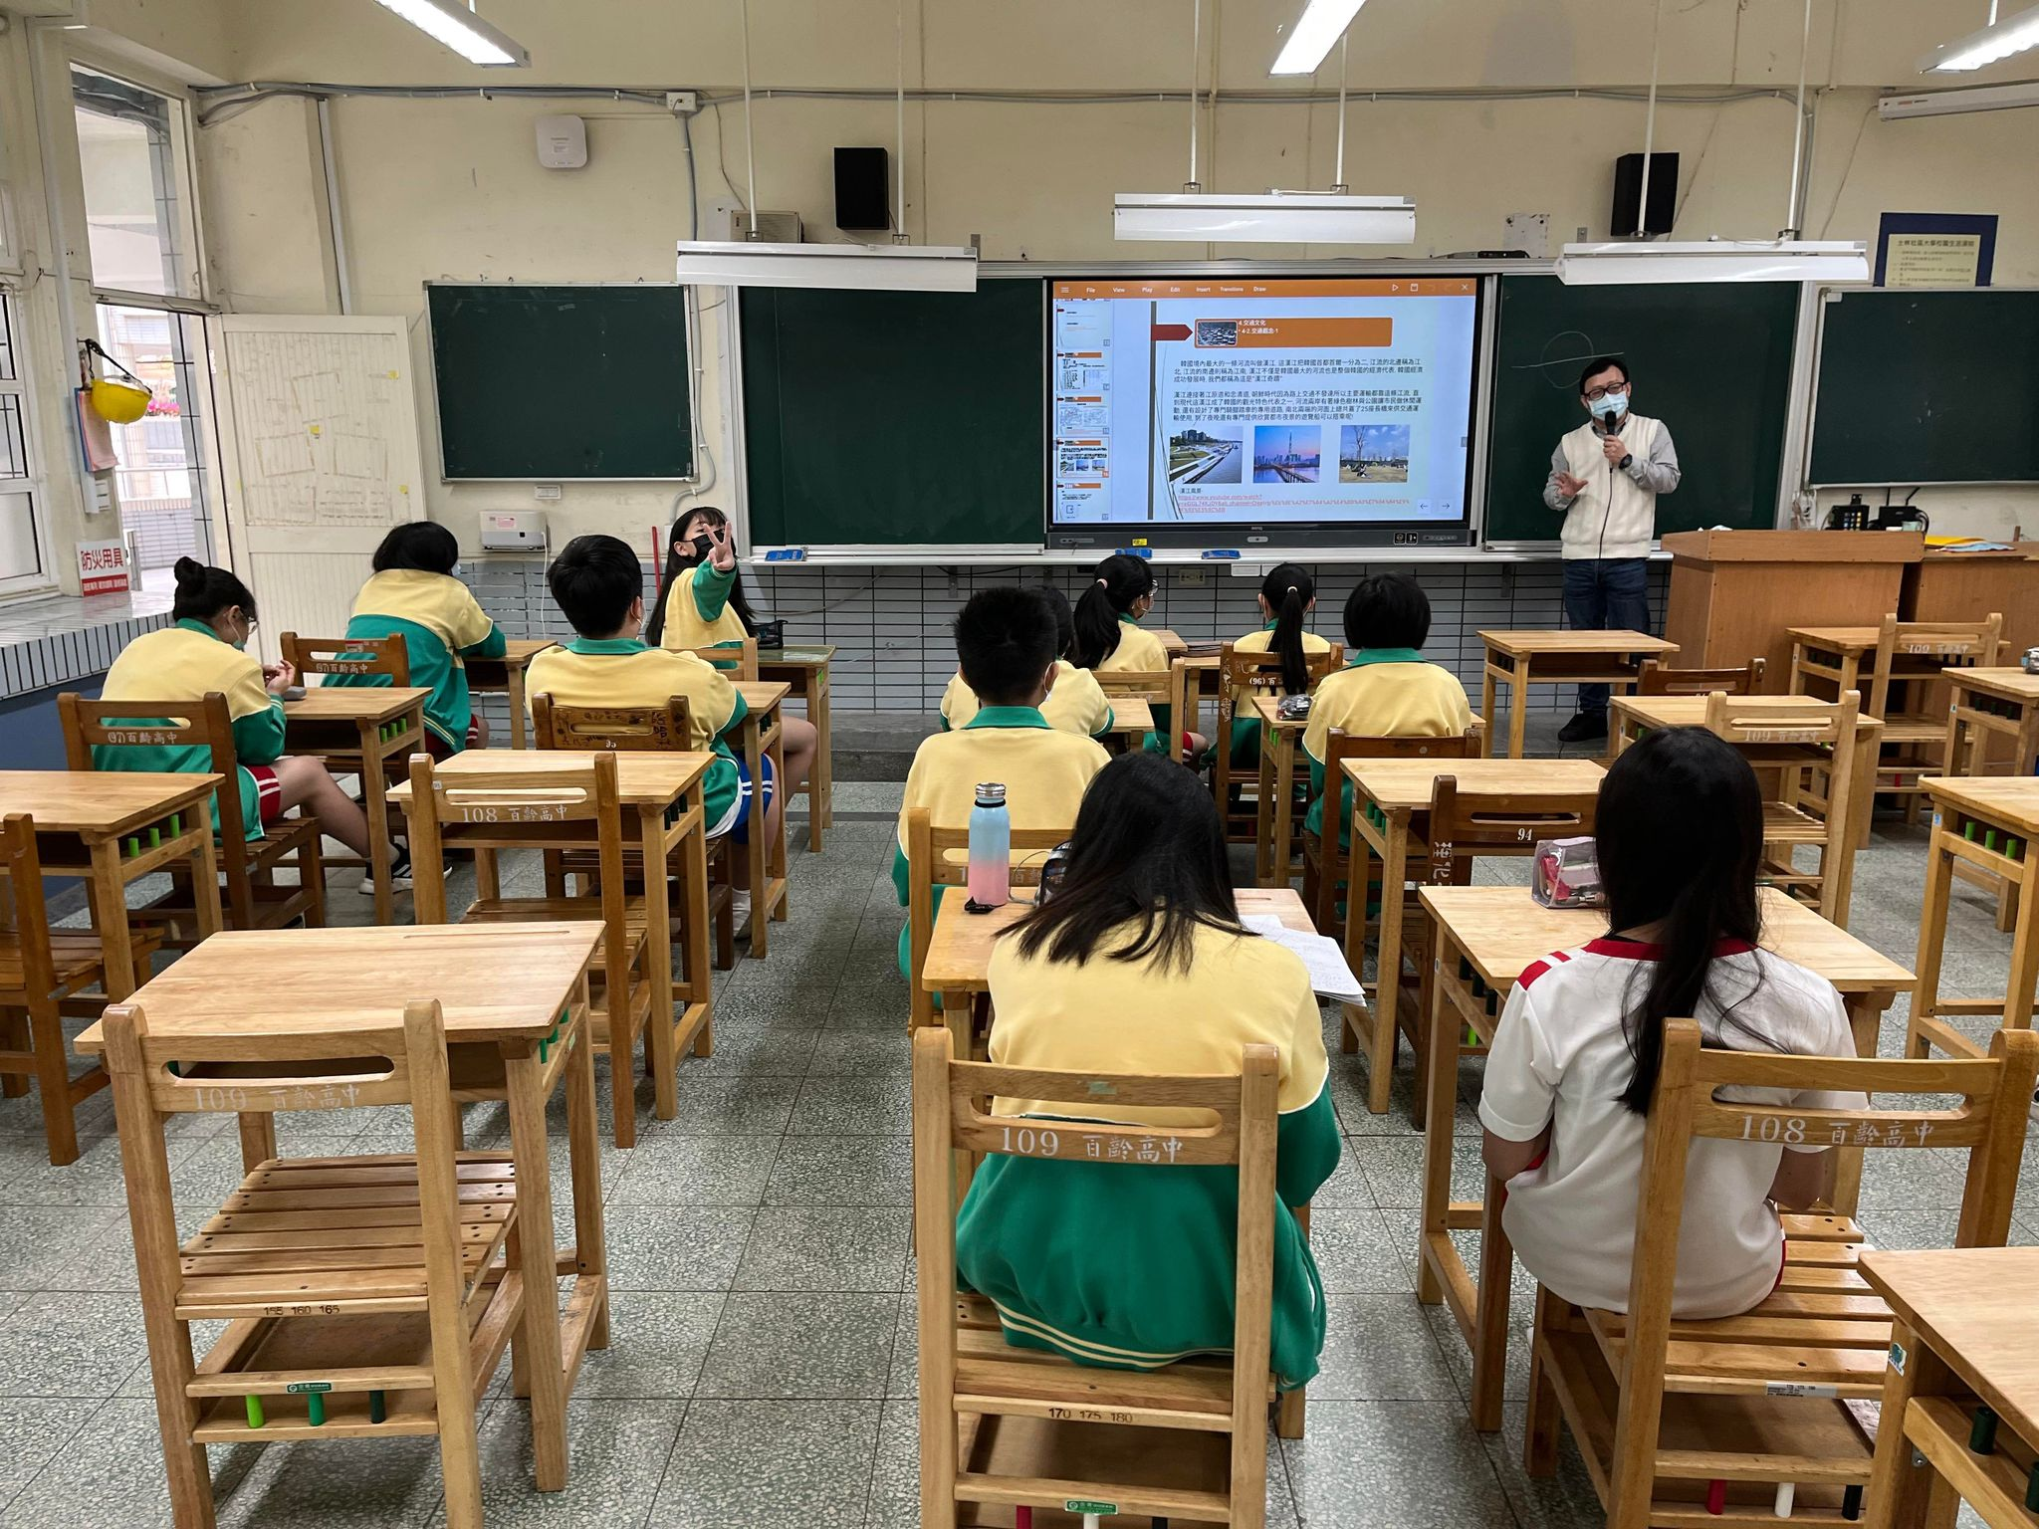 | 韓國交通文化
 | 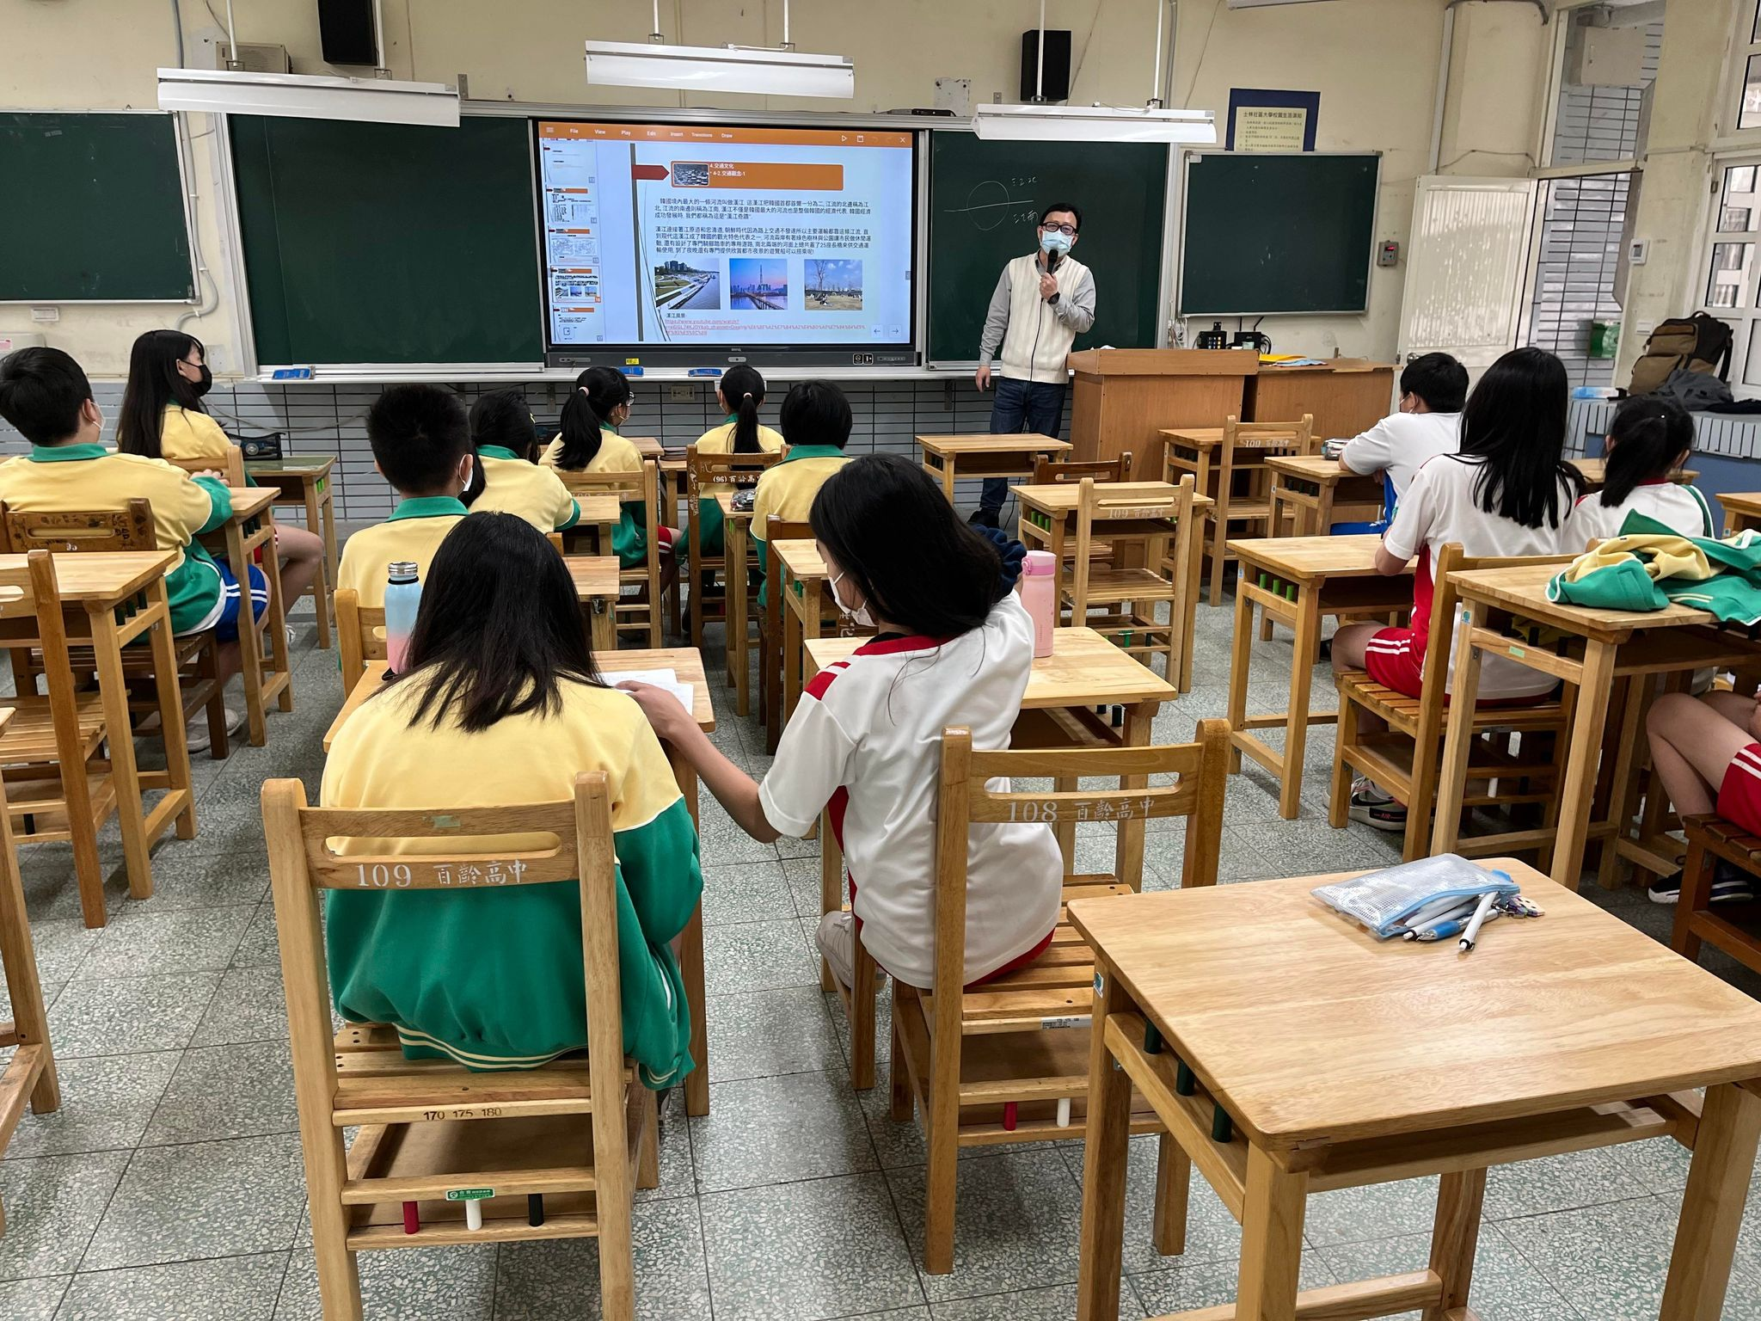 | 韓國交通概念
備註：活動照片請附上原始照片一併回傳

